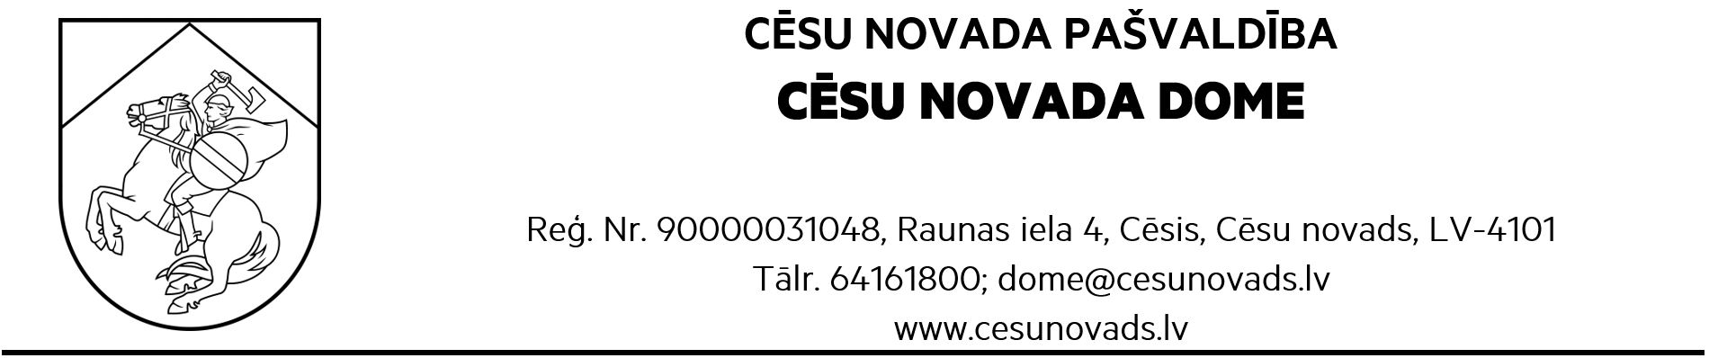
Noraksts
Cēsu novada domes
sēde 09.11.2023.
protokols Nr.12, 10. punkts
LĒMUMS
Cēsīs, Cēsu novadā
09.11.2023. Nr.582

Par grozījumiem 2022.gada 19.maija Cēsu novada domes lēmumā Nr.240 “Par
Cēsu novada pašvaldības līdzdalību sabiedrībā ar ierobežotu atbildību “CĒSU OLIMPISKAIS CENTRS””
Ziņo J.Rozenbers, domes priekšsēdētājs

Ņemot vērā Cēsu novada domes 2023.gada 9.novembra lēmumu Nr.581 “Par Cēsu novada sporta attīstības stratēģiju 2024.-2030.gadam”, ar kuru atzīts par spēku zaudējušu Cēsu novada domes 2021.gada 4.marta lēmums Nr.55 “Par Cēsu novada sporta nozares pārvaldības modeli” un pamatojoties uz Publiskas personas kapitāla daļu un kapitālsabiedrību pārvaldības likuma 4.panta pirmo daļu, 5.panta otro daļu un 7.pantu, Pašvaldību likuma 4.panta pirmās daļas 4. un 6.punktu, 10.panta pirmās daļas 9.punktu un 73.panta pirmo daļu, Valsts pārvaldes iekārtas likuma 87.panta pirmās daļas 3.punkts un trešo daļu, 88.pantu, Cēsu novada domes Finanšu komitejas 02.11.2023.atzinumu (protokols Nr.11), Cēsu novada dome, ar 16 balsīm - par (Andris Melbārdis , Andris Mihaļovs, Atis Egliņš-Eglītis, Elīna Stapulone, Ella Frīdvalde-Andersone, Erlends Geruļskis, Ēriks Bauers, Guntis Grosbergs, Hardijs VENTS, Indriķis Putniņš, Ivo Rode, Jānis Kārkliņš, Jānis Ķipurs, Jānis Rozenbergs, Juris Žagars, Laimis Šāvējs) , pret nav, atturas nav, Inese Suija-Markova balsojumā nepiedalās, nolemj:
- Izdarīt grozījumus Cēsu novada domes 2022.gada 19.maija lēmumā Nr.240 “Par Cēsu novada pašvaldības līdzdalību sabiedrībā ar ierobežotu atbildību “CĒSU OLIMPISKAIS CENTRS”” izsakot lēmuma 1.punktu šādā redakcijā:
“1. Saglabāt Cēsu novada pašvaldības līdzdalību sabiedrībā ar ierobežotu atbildību “CĒSU OLIMPISKAIS CENTRS”, reģ. Nr.44103026682, esošajā statusā līdz 2027.gada 18.maijam”;
- Kontroli par lēmuma izpildi veikt sabiedrības ar ierobežotu atbildību “CĒSU OLIMPISKAIS CENTRS”, reģ. Nr.44103026682, kapitāla daļu turētāja pārstāvim.

Sēdes vadītājs
Cēsu novada domes priekšsēdētājs /personiskais paraksts/ J.Rozenbergs

Noraksts pareizs
Cēsu novada Centrālās administrācijas
Administrācijas biroja sekretāre I.Ģērmane

DOKUMENTS PARAKSTĪTS AR DROŠU ELEKTRONISKO PARAKSTU UN SATUR LAIKA ZĪMOGU

